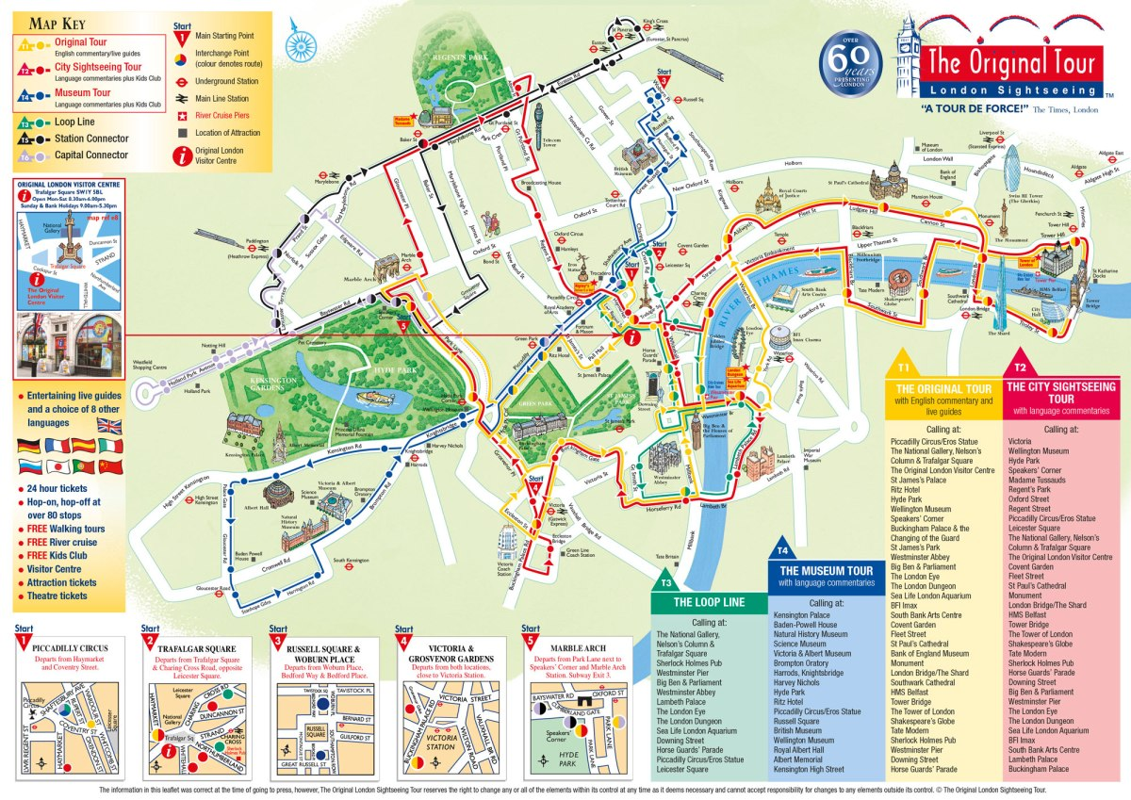
Milí sedmáci, moc vás zdravím po velikonočních prázdninách a opět zasílám novou přípravu. Termín zaslání je do 27.4.2020
Stále se budeme věnovat Londýnu a členům, zopakuj si psaní členů viz příloha
- Pamatuj the píšeme u třetího stupně . Přečti si text na str. 44 a vypiš what is………………
the biggest –
the oldest –
the last –
the second –
the famous –

- Výše vidíte mapku Londýna. Pokud je to možné, vytiskněte si ji a vlepte do sešitu a hledejte v mapě názvy míst. Pište i se členem nebo bez.
3 bridges –
3 parks –
4 museums -
a river –
2 theatres
2 squares
a statue
a clock
2 towers
2 palaces
5 streets
3 modern buildings
- Vypracuj učebnice 45/6a do sešitu
- pracovní sešit 34 / celá stránka
- reading – přečti si text o řidiči autobusu a odpověz na otázky. https://justhistoryposts.com/2018/09/17/a-brief-moment-of-history-the-day-a-bus-jumped-tower-bridge/
What ´s the name of the bus driver??
Descibe the accident
What was the buse ´s number ?
When did it happen ?
Was the driver rewarded?
Who was Miss May Walshaw?

Online hodina bude ve středu 22.4. od 10:00. Těším se
Petra Smotlachova is inviting you to a scheduled Zoom meeting.
Topic: 7.B
Time: Apr 22, 2020 10:00 PM Prague Bratislava
Join Zoom Meeting
https://us04web.zoom.us/j/77982599469
Meeting ID: 779 8259 9469

